⚡ ELECTRA SKILL ACADEMY
Platform Edukasi Elektrikal Indonesia

BANK SOAL EVALUASI
Modul 2.07
Panel Listrik & MCC: LV Switchgear, Motor Control Center:
MDP/SDP/PCC/MCC, IEC 61439, Smart Panel IoT
Track | Komponen Sistem L2
Kategori | Switchgear & Motor Control
Level Belajar | L2 — Komponen Sistem
JP (Jam Pelajaran) | 5 jam
Mode | Teori + Praktik (T+P)
Jumlah Soal | 50 butir
Tipe Soal | Teori, Hitungan, Studi Kasus, Visualisasi
Format | Pilihan Ganda (A/B/C/D)

© Electra Skill Academy
Disusun untuk membentuk tenaga elektrikal profesional Indonesia

Petunjuk Pengerjaan
Sebelum mengerjakan soal-soal pada modul ini, perhatikan petunjuk berikut:
1. Bacalah setiap soal dengan teliti sebelum memilih jawaban.
2. Pilih satu jawaban yang paling tepat dari empat pilihan (A, B, C, atau D).
3. Soal terdiri dari 4 bagian:
• Bagian A (Soal 1–20): Teori dasar
• Bagian B (Soal 21–30): Hitungan/perhitungan numerik
• Bagian C (Soal 31–40): Studi kasus aplikasi industri & PLN
• Bagian D (Soal 41–50): Visualisasi/diagram
4. Untuk soal hitungan, gunakan konstanta berikut:
• MDP rating 1.000-4.000A, SDP 250-1.000A, PP 100-400A
• MCC untuk motor 0,75-500 kW dengan starter integrated
• IEC 61439 form separation 1-4 (form 4 paling aman)
• IP rating panel: IP20 indoor dry, IP54 dust+splash, IP65 outdoor
• Short circuit rating: 25 kA komersial, 50 kA industrial, 65 kA heavy
• Smart panel: energy metering + IoT + predictive maintenance
• Starter MCC: DOL, Star-Delta, Soft-starter, VFD
• Arc flash compliance NFPA 70E + IEEE 1584
5. Kunci jawaban dengan penjelasan detail tersedia di bagian akhir dokumen.
6. Skor kelulusan minimum: 70% (35 dari 50 soal benar).
Selamat mengerjakan! Pahami konsepnya, jangan hanya menghafal jawaban.

BAGIAN A — Teori Dasar
Soal 1–20: Konsep, definisi, hukum dan prinsip dasar.
Soal 1 [Teori]
Apa fungsi utama MDP (Main Distribution Panel) di gedung?
A. Panel kontrol AC sentral
B. Panel utama yang menerima supply dari trafo PLN dan distribusi ke SDP per area dengan ACB main + busbar + protection
C. Panel kontrol lighting saja
D. Panel UPS untuk komputer

Soal 2 [Teori]
Apa perbedaan MCCB (Molded Case Circuit Breaker) dan ACB (Air Circuit Breaker)?
A. MCCB lebih besar dari ACB
B. MCCB 16-1.600A casing molded plastic untuk feeder/branch, ACB 800-6.300A open frame untuk main incoming dengan trip unit electronic + draw-out maintenance
C. MCCB hanya untuk DC, ACB hanya untuk AC
D. ACB tanpa proteksi short circuit

Soal 3 [Teori]
Apa yang dimaksud Form 4b construction sesuai IEC 61439-2?
A. Bentuk panel kotak persegi
B. Separation 4b: busbar terpisah dari functional unit + functional unit terpisah satu sama lain + terminal untuk external conductor terpisah dari functional unit
C. Form 4b adalah ukuran fisik panel
D. Standar warna cat panel

Soal 4 [Teori]
Apa fungsi MCC (Motor Control Center) di pabrik?
A. Komputer kontrol motor
B. Panel khusus untuk kontrol multiple motor (10-200 motor) dengan starter bucket modular (DOL/Star-Delta/Soft starter/VFD) dan integrasi PLC/SCADA
C. Pengganti MDP di pabrik
D. Panel UPS untuk motor

Soal 5 [Teori]
Apa peran IP rating untuk panel listrik di environment industri?
A. Indeks harga panel listrik
B. Ingress Protection IP20-IP66 untuk proteksi terhadap solid object dan air, mis. IP54 untuk panel outdoor terbatas, IP66 untuk wash-down area
C. IP rating hanya untuk komputer
D. IP adalah negara asal panel

Soal 6 [Teori]
Apa pentingnya breaking capacity (Icu) untuk circuit breaker di panel?
A. Indikator harga breaker
B. Maximum prospective short circuit current yang bisa diinterupsi tanpa damage permanent, harus > Isc system mis. 25-100 kA tergantung sistem
C. Breaking capacity hanya untuk DC
D. Tidak penting untuk MCB rumah tangga

Soal 7 [Teori]
Apa fungsi busbar Cu vs Al di panel listrik?
A. Busbar Cu lebih murah dari Al
B. Cu dengan konduktivitas 100% IACS untuk performa tinggi + space premium, Al dengan 61% IACS lebih ringan dan ekonomis tapi need cross-section lebih besar
C. Al hanya untuk panel outdoor
D. Cu dan Al sama performanya

Soal 8 [Teori]
Apa peran selectivity coordination di panel listrik untuk reduce blackout area?
A. Saklar manual transfer
B. Time + current grading antara breaker upstream-downstream agar saat fault, breaker terdekat fault yang trip dulu, upstream tetap energized untuk minimize blackout area
C. Selectivity hanya untuk DC
D. Tidak penting untuk panel modern

Soal 9 [Teori]
Apa peran arc flash protection di panel listrik untuk safety personnel?
A. Lampu hias di panel
B. Personal Protective Equipment (PPE) sesuai NFPA 70E + arc flash study + fast trip <100 ms + arc flash detection sensor untuk reduce incident energy < 1.2 cal/cm²
C. Filter udara untuk panel
D. Tidak relevan untuk teknisi

Soal 10 [Teori]
Apa peran smart panel dengan IoT monitoring untuk gedung modern?
A. Panel kontrol smart TV
B. Panel dengan power meter + thermography + arc flash sensor + cloud monitoring real-time + ML predictive maintenance + integration BMS
C. Panel smart hanya untuk smartphone
D. Panel digital tanpa fungsi tambahan

Soal 11 [Teori]
Apa peran SDP (Sub Distribution Panel) per lantai/area di gedung?
A. Komponen tanpa fungsi teknis spesifik
B. Panel sub-distribusi yang menerima feeder dari MDP dan distribusi ke beban final per lantai/area, dengan MCCB main + MCB outgoing untuk lighting/socket/AC. Form 3a-4a typical
C. Sebatas pengganti komponen lama tanpa benefit
D. Hanya teori tanpa aplikasi praktis

Soal 12 [Teori]
Apa fungsi PCC (Power Control Center) di plant industri?
A. Komponen tanpa fungsi teknis spesifik
B. Panel high-voltage 3,3-13,8 kV untuk distribusi MV ke trafo step-down area + motor besar > 200 kW, dengan VCB (Vacuum Circuit Breaker) + protection relay numerical IEC 61850
C. Sebatas pengganti komponen lama tanpa benefit
D. Hanya teori tanpa aplikasi praktis

Soal 13 [Teori]
Apa peran trip unit electronic LSIG di MCCB/ACB modern?
A. Komponen tanpa fungsi teknis spesifik
B. Long-time (overload), Short-time (short circuit delay), Instantaneous (short circuit instant), Ground fault dengan adjustable setting + selectivity + arc flash reduction setting
C. Sebatas pengganti komponen lama tanpa benefit
D. Hanya teori tanpa aplikasi praktis

Soal 14 [Teori]
Apa fungsi capacitor bank PFC integrasi di MDP?
A. Komponen tanpa fungsi teknis spesifik
B. PFC dengan APFC controller + step capacitor 50-100 kVAR + reactor detuning 7% untuk PFC dari 0,7 ke 0,95+ dan eliminate denda kVARh PLN
C. Sebatas pengganti komponen lama tanpa benefit
D. Hanya teori tanpa aplikasi praktis

Soal 15 [Teori]
Apa peran SPD (Surge Protection Device) di panel?
A. Komponen tanpa fungsi teknis spesifik
B. Type 1 di MDP dengan Iimp 25-100 kA untuk lightning, Type 2 di SDP dengan In 20-40 kA untuk switching surge, Type 3 di outlet untuk sensitive electronics
C. Sebatas pengganti komponen lama tanpa benefit
D. Hanya teori tanpa aplikasi praktis

Soal 16 [Teori]
Apa peran metering revenue + check meter di MDP?
A. Komponen tanpa fungsi teknis spesifik
B. Revenue meter PLN class 0,2S untuk billing tarif pelanggan industrial, plus check meter pelanggan untuk verify dengan accuracy 0,5S, sesuai SNI/IEC 62052/62053
C. Sebatas pengganti komponen lama tanpa benefit
D. Hanya teori tanpa aplikasi praktis

Soal 17 [Teori]
Apa peran grounding bonding di panel listrik?
A. Komponen tanpa fungsi teknis spesifik
B. Equipotential bonding chassis panel + door + cable tray + busbar earth ke main earth electrode dengan resistance < 5 ohm sesuai PUIL untuk safety personnel + EMC
C. Sebatas pengganti komponen lama tanpa benefit
D. Hanya teori tanpa aplikasi praktis

Soal 18 [Teori]
Apa peran inspection + maintenance preventive panel?
A. Komponen tanpa fungsi teknis spesifik
B. Visual quarterly + thermography quarterly + tightness check annual + insulation test annual + protection test 3-tahun untuk avoid unplanned outage + extend lifecycle
C. Sebatas pengganti komponen lama tanpa benefit
D. Hanya teori tanpa aplikasi praktis

Soal 19 [Teori]
Apa fungsi panel builder bersertifikat IEC 61439?
A. Komponen tanpa fungsi teknis spesifik
B. Panel builder dengan compliance type-tested + routine-tested untuk thermal + dielectric + short-circuit withstand + IP rating sesuai standar internasional
C. Sebatas pengganti komponen lama tanpa benefit
D. Hanya teori tanpa aplikasi praktis

Soal 20 [Teori]
Apa pesan utama lulusan modul 2.07 'Panel Listrik & MCC'?
A. Komponen tanpa fungsi teknis spesifik
B. Panel + MCC specialist profesional bersertifikat BNSP/AK3, mampu desain + manufacturing + commissioning + maintenance panel sesuai IEC 61439, jalur karir Junior-Owner Rp 5-200 juta/bulan
C. Sebatas pengganti komponen lama tanpa benefit
D. Hanya teori tanpa aplikasi praktis

BAGIAN B — Hitungan
Soal 21–30: Perhitungan numerik dengan rumus dan formula relevan.
Soal 21 [Hitungan]
Investasi MDP Form 4b dengan ACB 2.500A + 8 outgoing MCCB untuk gedung 10.000 m²?
A. Rp 5-10 juta total
B. Rp 600 juta - 1,5 miliar termasuk panel + ACB Schneider Masterpact NW + MCCB + busbar Cu + commissioning + IEC 61439 testing
C. Rp 50 miliar
D. Gratis

Soal 22 [Hitungan]
Investasi MCC dengan 50 motor (mix 10x DOL + 30x soft starter + 10x VFD) untuk pabrik?
A. Rp 50 juta total
B. Rp 1,5-3 miliar termasuk MCC Form 4b + bucket starters + busbar 2.000A + integration PLC
C. Rp 50 miliar
D. Gratis

Soal 23 [Hitungan]
Sizing busbar Cu untuk MDP 2.500A continuous load?
A. 1x10 mm² (terlalu kecil)
B. 4x100 mm² flat busbar Cu dengan kapasitas 3.000A nominal + temperature rise 65°C above ambient sesuai IEC 61439
C. 1x500 mm² (oversize)
D. Tidak butuh sizing

Soal 24 [Hitungan]
Saving energy dengan smart panel monitoring + ML predictive vs reactive maintenance?
A. 1-3% saving
B. 30-60% saving downtime + 10-20% saving energy via early detection hot spot/loose joint/imbalance + scheduled maintenance optimization
C. 99% saving
D. Tidak ada saving

Soal 25 [Hitungan]
Cost lifecycle MDP gedung commercial selama 25 tahun (typical lifespan)?
A. Hanya cost initial
B. Initial Rp 1 miliar + maintenance 3-5% per tahun + refurbishment di tahun 12-15 = Rp 2,5-4 miliar selama 25 tahun
C. Rp 50 juta total
D. Rp 100 miliar

Soal 26 [Hitungan]
ROI investasi smart panel untuk hospital tier 3 200 bed?
A. Negative ROI
B. ROI 2-4 tahun via reduce JCI deficiency + insurance discount 5-15% + reduced unplanned downtime + ESG reporting
C. ROI 50 tahun
D. Tidak ada ROI

Soal 27 [Hitungan]
Investasi MCC retrofit existing pabrik dengan smart features (PLC integration + cloud monitoring)?
A. Rp 5 juta
B. Rp 500 juta - 2 miliar untuk retrofit 50-100 motor MCC dengan PLC integration + IoT sensor + cloud platform
C. Rp 50 miliar
D. Gratis

Soal 28 [Hitungan]
Estimasi cost arc flash study + PPE upgrade untuk gedung tier 1?
A. Rp 1 juta
B. Rp 100-500 juta untuk arc flash study + labels + PPE category 1-4 + training + procedure + dokumentasi
C. Rp 50 miliar
D. Gratis

Soal 29 [Hitungan]
Cost MCC vs distributed local panel untuk pabrik dengan 100 motor?
A. Sama biaya
B. MCC centralized Rp 2-5 miliar lebih hemat dari distributed panel Rp 4-10 miliar via efficient busbar + panel space + installation labor + maintenance access
C. Distributed lebih murah 50%
D. Tidak ada perbedaan

Soal 30 [Hitungan]
Gaji panel + MCC specialist senior 10+ tahun di Indonesia?
A. Rp 5-10 juta/bulan
B. Rp 35-70 juta/bulan plus profit sharing dengan portfolio premium + multi-vendor + sertifikasi
C. Rp 500-1.000 juta
D. Tidak ada perbedaan

BAGIAN C — Studi Kasus
Soal 31–40: Aplikasi konsep pada situasi nyata di PLN, industri dan lapangan.
Soal 31 [Studi Kasus]
Pak Andi pemilik gedung perkantoran 8 lantai 10.000 m² ingin install MDP + SDP comprehensive. Strategi?
A. Pakai panel rumahan tanpa standar
B. Audit electrical → desain MDP Form 4b + SDP per lantai + smart monitoring + GREENSHIP + tender EPC bersertifikat IEC 61439 → install + commissioning + handover. Investasi Rp 1-3 miliar
C. Tutup gedung
D. Operasi tanpa MDP

Soal 32 [Studi Kasus]
Bu Sari Project Engineer plant petrokimia Cilegon 50 MW butuh PCC MV 13,8 kV + MCC LV 380V comprehensive. Strategi?
A. PCC LV tanpa MV
B. PCC MV 13,8 kV dengan VCB + protection numerical IEC 61850 + 5 trafo step-down + 5 MCC LV Form 4b + 200 motor mix DOL/Soft/VFD + integration DCS + cyber security. Rp 50-150 miliar
C. Manual tanpa otomasi
D. Hanya MCC LV

Soal 33 [Studi Kasus]
Konsep modul OctoAgent + PLNlytics 'Smart Panel Manager' AI untuk Building Manager dapat membantu apa?
A. Hanya tagihan listrik
B. AI multi-agent untuk monitoring 100+ panel via IoT, ML predictive maintenance, root cause analysis trip events, ESG carbon tracking, alarm prioritization, mobile dashboard
C. Pengganti SCADA existing
D. Hanya admin

Soal 34 [Studi Kasus]
Kurikulum Electra Skill Academy 'Panel Listrik & MCC Specialist' track sebaiknya mencakup apa?
A. Hanya teori panel
B. Foundation panel + IEC 61439 + AutoCAD Electrical/EPLAN/SEE Electrical + Schneider Ecodial/ABB DOC sizing + arc flash study + smart panel IoT + sertifikasi BNSP/AK3 + portfolio + internship
C. Hanya AutoCAD
D. Sales engineer

Soal 35 [Studi Kasus]
Data center colocation tier 4 baru 5 MW butuh power infrastructure comprehensive. Strategi panel?
A. Single MDP
B. 2N redundancy: dual MDP Form 4b + ACB 2N + busbar 2N + UPS 2N online + genset 2N + MCC 2N + smart monitoring 24/7. Investasi Rp 80-200 miliar
C. Hanya MCC tanpa MDP
D. Manual switch

Soal 36 [Studi Kasus]
Pak Hadi pemilik pabrik garmen Karawang ingin upgrade MCC retrofit dengan smart features. Strategi?
A. Operasi manual tanpa MCC
B. Audit MCC existing → retrofit dengan PLC integration + IoT sensor + cloud monitoring + maintain compliance IEC 61439 → install + commissioning + training. Investasi Rp 500 juta - 2 miliar
C. Tutup pabrik tanpa solusi alternatif
D. Beli MCC bekas

Soal 37 [Studi Kasus]
Apa peran principal panel design firm di Jakarta dengan portfolio premium?
A. Junior staff
B. 15+ tahun + portfolio 30-100 proyek + multi-vendor authorization + team 50-200 + revenue Rp 50-500 miliar/tahun + bahasa Inggris fluent + gaji Rp 100-300 juta/bulan plus equity
C. Hanya tukang gambar
D. Sales tanpa engineering

Soal 38 [Studi Kasus]
Apa peran teknisi panel + MCC 24/7 di pabrik tier 1 dengan operasi continuous?
A. Hanya administrasi
B. Patroli rutin + monitoring SCADA + troubleshoot panel/MCC/breaker + maintenance preventive + arc flash safety + LOTO + dokumentasi + emergency response
C. Manual setiap jam
D. Hanya jualan

Soal 39 [Studi Kasus]
Mall premium Jakarta CBD ingin BMS panel + smart features comprehensive. Strategi?
A. Operasi manual dengan kontak relay konvensional
B. MDP smart + SDP per lantai/area + BMS integration HVAC/Lighting/Fire/Security + tenant submetering + cloud monitoring + GREENSHIP Gold. Investasi Rp 5-15 miliar
C. Hanya HMI
D. BMS pemerintah saja

Soal 40 [Studi Kasus]
Pesan utama lulusan modul 2.07 'Panel Listrik & MCC' siap memasuki industri?
A. Hanya teori
B. Panel + MCC specialist profesional bersertifikat BNSP/AK3, mampu desain + manufacturing + commissioning + maintenance + smart features compliance IEC 61439, jalur karir Junior-Owner Rp 5-300 juta/bulan
C. Tukang servis
D. Sales tanpa engineering

BAGIAN D — Visualisasi & Diagram
Soal 41–50: Interpretasi gambar/diagram rangkaian dan komponen.
Soal 41 [Visualisasi]
Berdasarkan diagram panel hierarchy, urutan dari trafo PLN ke beban final adalah…
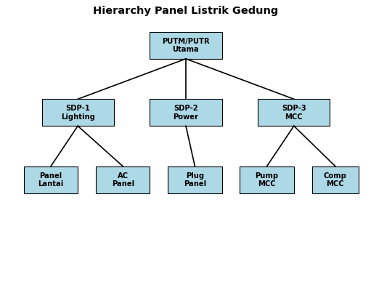
A. Beban → trafo langsung
B. Trafo PLN → MDP → SDP → Final Distribution → Beban (motor/lighting/socket/AC)
C. PLN → SDP tanpa MDP
D. Trafo → motor langsung

Soal 42 [Visualisasi]
Berdasarkan diagram MCCB vs ACB, untuk main incoming MDP gedung 5.000 m² 1.500 kVA sebaiknya pakai…
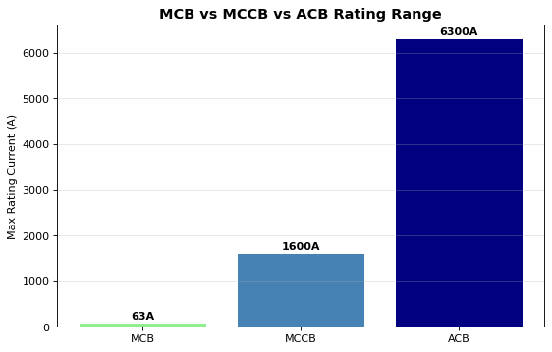
A. MCB rumah 32A
B. ACB 2.000-2.500A draw-out type dengan trip unit electronic untuk maintainability + selectivity + arc flash protection
C. MCCB 100A
D. Saklar manual tanpa proteksi otomatis

Soal 43 [Visualisasi]
Berdasarkan Form construction IEC 61439-2, untuk hospital tier 3 sebaiknya pakai…
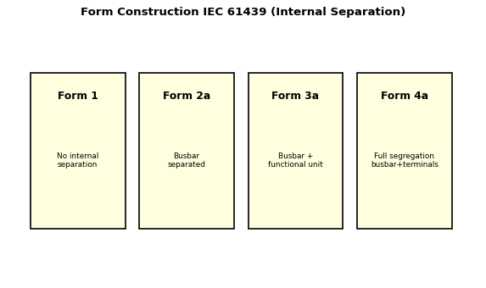
A. Form 1 tanpa separation
B. Form 4b dengan full separation untuk maintainability + safety + JCI compliance
C. Form 2 basic
D. Tidak ada Form requirement

Soal 44 [Visualisasi]
Berdasarkan diagram MCC function, untuk pabrik dengan 50 motor mix sebaiknya pakai…
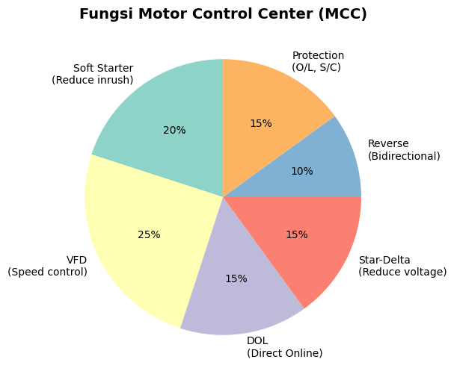
A. Distributed panel per motor
B. MCC centralized Form 4b dengan bucket modular DOL + soft starter + VFD + integration PLC + cloud monitoring
C. Manual switch tanpa MCC
D. Hanya VFD tanpa MCC

Soal 45 [Visualisasi]
Berdasarkan tabel busbar sizing, untuk MDP 2.500A continuous load Cu busbar pakai…
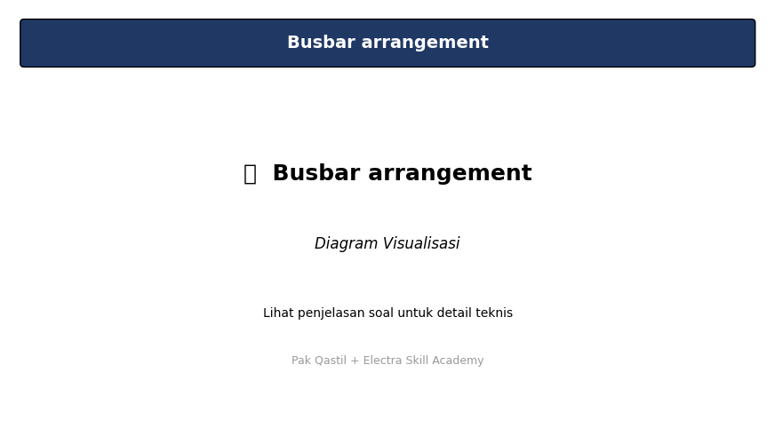
A. 1x10 mm² wire
B. 4x100 mm² flat busbar Cu dengan kapasitas 3.000A nominal + temperature rise 65°C
C. 1x500 mm² oversize
D. Cable single core

Soal 46 [Visualisasi]
Berdasarkan diagram short circuit calculation, breaking capacity Icu untuk MCCB outgoing harus…
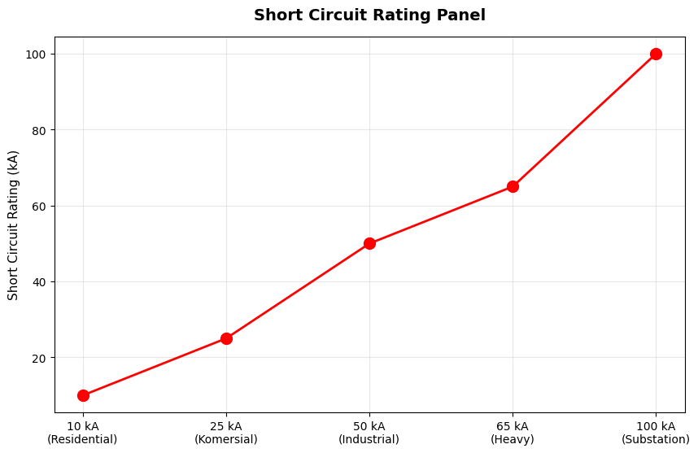
A. Lebih kecil dari Isc
B. Lebih besar dari Isc system dengan margin 25-50%, typical 25-100 kA tergantung sistem
C. Detail tidak berdampak pada operasi
D. Hanya untuk DC

Soal 47 [Visualisasi]
Berdasarkan diagram smart panel IoT, fitur untuk gedung modern adalah…
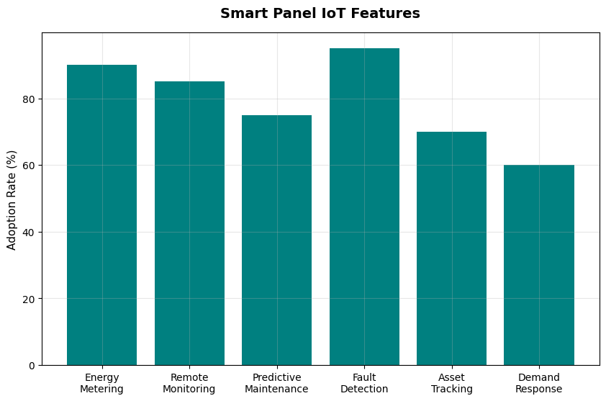
A. Panel manual tanpa monitoring
B. Power meter + thermography + arc flash sensor + cloud platform + ML predictive maintenance + integration BMS
C. Hanya display LED
D. Hanya operasi saklar manual tanpa monitoring

Soal 48 [Visualisasi]
Berdasarkan diagram safety arc flash, PPE category 4 untuk incident energy >40 cal/cm² mencakup…
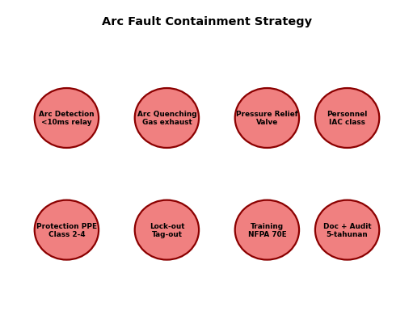
A. Hanya helm
B. Arc flash suit lengkap + hood + face shield + gloves + boots dengan rating 40+ cal/cm² sesuai NFPA 70E
C. Cotton long sleeve
D. Tidak butuh PPE

Soal 49 [Visualisasi]
Berdasarkan grafik career trajectory panel specialist, gaji 'Senior Consultant' setelah 10+ tahun mencapai…

A. Rp 5-15 juta
B. Rp 35-70 juta/bulan plus profit sharing dengan portfolio premium dan multi-vendor authorization
C. Rp 500-1.000 juta
D. Tidak berbeda

Soal 50 [Visualisasi]
Outcome lulusan modul 2.07 'Panel Listrik & MCC' Electra Skill Academy mencakup apa?

A. Hanya menghafal nama vendor tanpa kompetensi teknis
B. Panel + MCC specialist profesional bersertifikat BNSP/AK3, mampu desain + manufacturing + commissioning + maintenance + smart features sesuai IEC 61439, jalur karir Junior-Owner Rp 5-300 juta/bulan
C. Tukang servis tanpa engineering
D. Sales tanpa design

Kunci Jawaban & Penjelasan Detail
Berikut adalah kunci jawaban beserta penjelasan ilmiah mengapa jawaban tersebut benar. Pelajari penjelasan dengan saksama untuk memahami konsep, bukan sekadar menghafal jawaban.

Ringkasan Jawaban
No. Jwb | No. Jwb | No. Jwb | No. Jwb | No. Jwb
1. B | 2. B | 3. B | 4. B | 5. B
6. B | 7. B | 8. B | 9. B | 10. B
11. B | 12. B | 13. B | 14. B | 15. B
16. B | 17. B | 18. B | 19. B | 20. B
21. B | 22. B | 23. B | 24. B | 25. B
26. B | 27. B | 28. B | 29. B | 30. B
31. B | 32. B | 33. B | 34. B | 35. B
36. B | 37. B | 38. B | 39. B | 40. B
41. B | 42. B | 43. B | 44. B | 45. B
46. B | 47. B | 48. B | 49. B | 50. B

Penjelasan Detail
Soal 1 [Teori] → Jawaban: B
Pertanyaan: Apa fungsi utama MDP (Main Distribution Panel) di gedung?
MDP (Main Distribution Panel) adalah panel utama gedung yang menerima incoming dari trafo PLN (TM 20 kV step-down ke 380V) dan mendistribusi ke SDP (Sub Distribution Panel) per area/lantai. Komponen MDP: ACB (Air Circuit Breaker) Schneider Masterpact NW 1.600-6.300A sebagai main breaker, busbar Cu 1.000-6.000A vertical/horizontal, MCCB outgoing per feeder ke SDP, capacitor bank PFC, surge protection device (SPD), metering (kWh + power quality), dan grounding bonding. Form construction Form 4b dengan separation antara busbar/functional unit/terminal untuk safety. Investasi MDP gedung 5.000-50.000 m²: Rp 200 juta - 2 miliar. Vendor panel: PT ABB Sakti, PT Schneider Electric Indonesia, PT Eaton, lokal builder PT Voksel/PT Indo Buana. Compliance IEC 61439-1/2.

Soal 2 [Teori] → Jawaban: B
Pertanyaan: Apa perbedaan MCCB (Molded Case Circuit Breaker) dan ACB (Air Circuit Breaker)?
MCCB vs ACB: (1) MCCB (Molded Case Circuit Breaker): rating 16-1.600A dengan casing molded plastic compact, untuk outgoing feeder MDP atau main SDP. Trip unit thermal-magnetic atau electronic adjustable. Breaking capacity Icu 25-100 kA. Vendor: Schneider NSX/NSXm, ABB Tmax, Siemens Sentron 3VA, Mitsubishi WS-V. Harga Rp 2-50 juta tergantung rating. (2) ACB (Air Circuit Breaker): rating 800-6.300A open frame untuk main incoming MDP gedung besar atau coupling tie. Trip unit electronic (Schneider Micrologic, ABB Ekip) dengan LSIG protection (Long-time, Short-time, Instantaneous, Ground fault). Draw-out type untuk easy maintenance tanpa shutdown. Breaking capacity Icu 50-150 kA. Vendor: Schneider Masterpact NW/NT/MTZ, ABB Emax, Siemens 3WL, Hyundai. Harga Rp 50-500 juta. Pemilihan: rating > 1.600A always pakai ACB, < 1.600A pakai MCCB unless require draw-out feature.

Soal 3 [Teori] → Jawaban: B
Pertanyaan: Apa yang dimaksud Form 4b construction sesuai IEC 61439-2?
Form construction sesuai IEC 61439-2 mengatur tingkat separation internal panel untuk safety + maintenance: (1) Form 1: tanpa separation (low cost basic). (2) Form 2: separation busbar dari functional unit. (3) Form 3a: Form 2 + separation antar functional unit (b dengan terminal terpisah). (4) Form 4a: Form 3a + terminal external conductor terpisah dari functional unit. (5) Form 4b (paling premium, mandatory untuk gedung tier 1 dan industri besar): full separation - busbar terpisah, setiap functional unit dalam compartment terpisah, terminal external conductor di compartment dedicated. Manfaat: maintenance 1 functional unit tanpa shutdown panel, isolation gangguan, accessibility lebih aman. Premium Form 4b: 30-80% di atas Form 1. Aplikasi: data center, hospital tier 3-4, smelter, refinery, plant tier 1. Vendor panel builder bersertifikat IEC 61439: PT ABB Sakti, PT Schneider Electric Indonesia, PT Eaton Indonesia, PT Tata Indonesia.

Soal 4 [Teori] → Jawaban: B
Pertanyaan: Apa fungsi MCC (Motor Control Center) di pabrik?
MCC (Motor Control Center) adalah panel khusus untuk kontrol multiple motor di pabrik dengan modular starter 'bucket' (drawer) per motor: (1) Bucket DOL (Direct On Line) untuk motor kecil <22 kW dengan kontaktor + thermal overload relay + MCB. (2) Bucket Star-Delta untuk motor 22-75 kW dengan 3 kontaktor + timer + thermal. (3) Bucket Soft Starter untuk motor 75-300 kW dengan SCR + bypass kontaktor. (4) Bucket VFD untuk motor variable speed dengan inverter + reactor + filter. Section: incoming 800-3.000A → vertical busbar → horizontal busbar per section → bucket dengan finger-cluster contact. Plus PLC integration via Modbus/Profinet untuk supervisory control + SCADA HMI untuk operator. Vendor MCC: Schneider Tesys, ABB MNS, Eaton Freedom, GE Entellisys. Investasi MCC dengan 50-100 motor: Rp 500 juta - 3 miliar. Aplikasi: pabrik manufacturing, water treatment, pulp & paper, mining, oil & gas. Compliance IEC 61439-2 Form 4b mandatory.

Soal 5 [Teori] → Jawaban: B
Pertanyaan: Apa peran IP rating untuk panel listrik di environment industri?
IP (Ingress Protection) rating sesuai IEC 60529 untuk panel listrik: format IP-XY dimana X = proteksi solid object (0-6) dan Y = proteksi air (0-9K). (1) IP20: proteksi finger access, untuk panel indoor di ruang khusus electrical room (MDP basement, control room). (2) IP31: proteksi tools, untuk panel indoor area umum. (3) IP54: dust limited + splash water, untuk panel outdoor terbatas + indoor industrial dengan dust. (4) IP55: dust limited + jet water, untuk panel outdoor exposed weather. (5) IP65/IP66: dust tight + powerful jet water, untuk panel wash-down food/pharma + outdoor harsh weather. (6) IP67/IP68: temporary/continuous immersion, untuk panel marine atau buried. (7) IP69K: high pressure + temperature wash, untuk food/pharma sanitization. Pemilihan: berdasarkan environment installation. Premium IP66 vs IP54: 30-50% lebih mahal. Vendor enclosure: Rittal, Eldon, Saginaw, lokal Tomis/Indostar. Compliance IEC 60529 + UL 50/50E.

Soal 6 [Teori] → Jawaban: B
Pertanyaan: Apa pentingnya breaking capacity (Icu) untuk circuit breaker di panel?
Breaking capacity (Icu) adalah maximum prospective short circuit current yang bisa diinterupsi circuit breaker tanpa damage permanent, mandatory > Isc (short circuit current) system. Categorization sesuai IEC 60947-2: (1) Icu (Ultimate breaking capacity): nilai maximum, breaker survive single interruption tapi may not be reusable. (2) Ics (Service breaking capacity): nilai service, breaker survive multiple interruption + tetap functional, biasanya 50-100% Icu. Rating Icu typical: MCB rumah tangga 6-10 kA, MCCB 25-100 kA, ACB 50-150 kA, fuse HRC 80-120 kA. Sistem pelanggan: PLN feeder TR 380V Isc typical 20-40 kA, TM 20 kV Isc 12-25 kA, TT 150 kV Isc 20-40 kA. Pemilihan breaker: Icu > Isc dengan margin 25-50%. Calculation Isc dengan ETAP atau hand calc dari trafo MVA + impedance. Vendor breaker: Schneider, ABB, Siemens, Eaton, Mitsubishi, Hyundai sebagai tier 1 dengan global certification IEC + UL.

Soal 7 [Teori] → Jawaban: B
Pertanyaan: Apa fungsi busbar Cu vs Al di panel listrik?
Busbar Cu (Copper) vs Al (Aluminum): (1) Cu busbar konduktivitas 100% IACS (International Annealed Copper Standard), kapasitas arus 600-1.200 A per inch² cross-section, tinggal pemanasan 30-65°C above ambient. Premium 2-3x dari Al per ton, tapi cross-section lebih kecil = space saving di panel. Mandatory di main MDP gedung tier 1, hospital, data center, semikonduktor. Vendor Cu busbar: PT Voksel, PT Sumi Indo Wire, PT Tembaga Mulia Semanan. (2) Al busbar konduktivitas 61% IACS, kapasitas arus 400-800 A per inch² cross-section, lebih ringan 30% dari Cu (saving floor load + handling). Cost saving 50-60% material cost. Tapi need cross-section 50-60% lebih besar = panel lebih besar. Aplikasi: switchgear pabrik tier 2-3, retrofit budget-conscious, mining temporary, distribusi PLN public network. Joint Al butuh anti-oxidation compound + bimetallic connector ke Cu. Compliance IEC 61439-1 untuk both. Pemilihan: Cu untuk premium, Al untuk cost-conscious.

Soal 8 [Teori] → Jawaban: B
Pertanyaan: Apa peran selectivity coordination di panel listrik untuk reduce blackout area?
Selectivity coordination (discrimination) adalah pengaturan time + current grading antara circuit breaker upstream dan downstream agar saat fault, breaker terdekat fault yang trip dulu sementara upstream tetap energized. Manfaat: minimize blackout area, isolasi fault hanya di branch yang faulty, keep continuity untuk feeder lain. Method: (1) Time grading: upstream dengan delay lebih lama 200-400 ms vs downstream 50-100 ms. (2) Current grading: upstream dengan pickup lebih tinggi vs downstream. (3) Zone selective interlocking (ZSI): komunikasi digital antara breaker via wire untuk instant trip downstream, hold upstream. (4) Logic discrimination: trip unit electronic dengan pre-defined coordination curve. Software analysis: ETAP atau EasyPower untuk verify selectivity coordination dengan time-current curve plotting. Aplikasi mandatory: hospital, data center, semikonduktor, refinery dengan continuous process. Vendor: Schneider Micrologic, ABB Ekip, Siemens 3WL, Eaton dengan trip unit electronic LSIG (Long-time, Short-time, Instantaneous, Ground fault).

Soal 9 [Teori] → Jawaban: B
Pertanyaan: Apa peran arc flash protection di panel listrik untuk safety personnel?
Arc flash adalah explosive plasma akibat short circuit di panel dengan suhu hingga 19.000°C dan radiasi panas + cahaya + suara + tekanan yang mematikan personnel dalam radius 1-3 meter. NFPA 70E (USA) dan IEC 61482 (Eropa/Indonesia) mengatur protection: (1) Arc flash study oleh konsultan untuk hitung incident energy (cal/cm²) di setiap panel berdasarkan Isc + clearing time + working distance. (2) PPE category 1-4 sesuai incident energy: cat 1 (1,2-4 cal/cm²) dengan cotton long sleeve + face shield, cat 4 (>40 cal/cm²) dengan arc flash suit lengkap + hood + gloves. (3) Fast trip <100 ms via electronic trip unit dengan instantaneous element (tidak ada delay) untuk reduce arc duration + incident energy. (4) Arc flash detection sensor (light + current dual detection) trigger trip <5 ms, vendor Schneider VAMP 221, ABB REA 101. (5) Maintenance switch (reduced energy switch) untuk reduce trip time saat maintenance. (6) Remote racking untuk withdraw breaker dari outside panel. Investasi arc flash protection comprehensive Rp 100-500 juta per gedung tier 1.

Soal 10 [Teori] → Jawaban: B
Pertanyaan: Apa peran smart panel dengan IoT monitoring untuk gedung modern?
Smart panel dengan IoT monitoring: (1) Power meter Schneider PowerLogic ION9000 atau ABB EQmatic untuk metering V/I/P/Q/S + power quality (THD, sag, swell, transient) + harmonics analysis dengan accuracy 0,2-0,5%. (2) Thermography sensor permanent (Fluke MultiSharp atau FLIR FLIR-A65) di busbar joint + breaker terminal untuk continuous monitoring suhu untuk early detection hot spot. (3) Arc flash detection sensor (Schneider VAMP, ABB REA) untuk fast trip <5 ms saat detect arc. (4) Cloud monitoring real-time via Modbus TCP/Ethernet ke platform (Schneider EcoStruxure Power, ABB Ability, Siemens Sentron) untuk dashboard mobile/web. (5) ML predictive maintenance dengan algorithm trend analysis untuk forecast breaker mechanism failure, busbar joint loosening, capacitor bank failure 7-30 hari ahead. (6) Integration BMS gedung untuk holistic energy management + alarm coordination dengan fire alarm + access control. Investasi smart panel premium 30-80% di atas standard panel, ROI 2-5 tahun via reduced unplanned downtime + predictive maintenance + arc flash safety + ESG reporting. Pak Qastil + PLNlytics strategic.

Soal 11 [Teori] → Jawaban: B
Pertanyaan: Apa peran SDP (Sub Distribution Panel) per lantai/area di gedung?
Panel sub-distribusi yang menerima feeder dari MDP dan distribusi ke beban final per lantai/area, dengan MCCB main + MCB outgoing untuk lighting/socket/AC. Form 3a-4a typical. Pak Qastil + Envisor + Electra Skill Academy strategic untuk panel + switchgear industry Indonesia.

Soal 12 [Teori] → Jawaban: B
Pertanyaan: Apa fungsi PCC (Power Control Center) di plant industri?
Panel high-voltage 3,3-13,8 kV untuk distribusi MV ke trafo step-down area + motor besar > 200 kW, dengan VCB (Vacuum Circuit Breaker) + protection relay numerical IEC 61850. Pak Qastil + Envisor + Electra Skill Academy strategic untuk panel + switchgear industry Indonesia.

Soal 13 [Teori] → Jawaban: B
Pertanyaan: Apa peran trip unit electronic LSIG di MCCB/ACB modern?
Long-time (overload), Short-time (short circuit delay), Instantaneous (short circuit instant), Ground fault dengan adjustable setting + selectivity + arc flash reduction setting. Pak Qastil + Envisor + Electra Skill Academy strategic untuk panel + switchgear industry Indonesia.

Soal 14 [Teori] → Jawaban: B
Pertanyaan: Apa fungsi capacitor bank PFC integrasi di MDP?
PFC dengan APFC controller + step capacitor 50-100 kVAR + reactor detuning 7% untuk PFC dari 0,7 ke 0,95+ dan eliminate denda kVARh PLN. Pak Qastil + Envisor + Electra Skill Academy strategic untuk panel + switchgear industry Indonesia.

Soal 15 [Teori] → Jawaban: B
Pertanyaan: Apa peran SPD (Surge Protection Device) di panel?
Type 1 di MDP dengan Iimp 25-100 kA untuk lightning, Type 2 di SDP dengan In 20-40 kA untuk switching surge, Type 3 di outlet untuk sensitive electronics. Pak Qastil + Envisor + Electra Skill Academy strategic untuk panel + switchgear industry Indonesia.

Soal 16 [Teori] → Jawaban: B
Pertanyaan: Apa peran metering revenue + check meter di MDP?
Revenue meter PLN class 0,2S untuk billing tarif pelanggan industrial, plus check meter pelanggan untuk verify dengan accuracy 0,5S, sesuai SNI/IEC 62052/62053. Pak Qastil + Envisor + Electra Skill Academy strategic untuk panel + switchgear industry Indonesia.

Soal 17 [Teori] → Jawaban: B
Pertanyaan: Apa peran grounding bonding di panel listrik?
Equipotential bonding chassis panel + door + cable tray + busbar earth ke main earth electrode dengan resistance < 5 ohm sesuai PUIL untuk safety personnel + EMC. Pak Qastil + Envisor + Electra Skill Academy strategic untuk panel + switchgear industry Indonesia.

Soal 18 [Teori] → Jawaban: B
Pertanyaan: Apa peran inspection + maintenance preventive panel?
Visual quarterly + thermography quarterly + tightness check annual + insulation test annual + protection test 3-tahun untuk avoid unplanned outage + extend lifecycle. Pak Qastil + Envisor + Electra Skill Academy strategic untuk panel + switchgear industry Indonesia.

Soal 19 [Teori] → Jawaban: B
Pertanyaan: Apa fungsi panel builder bersertifikat IEC 61439?
Panel builder dengan compliance type-tested + routine-tested untuk thermal + dielectric + short-circuit withstand + IP rating sesuai standar internasional. Pak Qastil + Envisor + Electra Skill Academy strategic untuk panel + switchgear industry Indonesia.

Soal 20 [Teori] → Jawaban: B
Pertanyaan: Apa pesan utama lulusan modul 2.07 'Panel Listrik & MCC'?
Panel + MCC specialist profesional bersertifikat BNSP/AK3, mampu desain + manufacturing + commissioning + maintenance panel sesuai IEC 61439, jalur karir Junior-Owner Rp 5-200 juta/bulan. Pak Qastil + Envisor + Electra Skill Academy strategic untuk panel + switchgear industry Indonesia.

Soal 21 [Hitungan] → Jawaban: B
Pertanyaan: Investasi MDP Form 4b dengan ACB 2.500A + 8 outgoing MCCB untuk gedung 10.000 m²?
Investasi MDP Form 4b gedung 10.000 m²: (1) ACB main 2.500A Schneider Masterpact NW25H1 + Micrologic 7.0 P trip unit Rp 200-400 juta. (2) 8 outgoing MCCB Schneider NSX 250-630A Rp 100-200 juta. (3) Busbar Cu 2.500A vertical + horizontal Rp 100-200 juta. (4) Capacitor bank 200 kVAR + APFC Rp 100-200 juta. (5) SPD Type 1+2 + metering + protection + indication Rp 50-100 juta. (6) Panel cabinet IP31 + cable management Rp 100-200 juta. (7) Commissioning + IEC 61439 routine test + thermography + factory test Rp 50-100 juta. Total Rp 700 juta - 1,4 miliar.

Soal 22 [Hitungan] → Jawaban: B
Pertanyaan: Investasi MCC dengan 50 motor (mix 10x DOL + 30x soft starter + 10x VFD) untuk pabrik?
Investasi MCC pabrik 50 motor mix: (1) 10x bucket DOL motor 5-22 kW dengan kontaktor + thermal + MCB Rp 50-100 juta. (2) 30x bucket soft starter motor 22-75 kW Schneider Altistart Rp 300-600 juta. (3) 10x bucket VFD motor 75-300 kW Schneider Altivar 71/61 Rp 600 juta - 1,2 miliar. (4) Section panel Form 4b + busbar Cu 2.000A + protection + earthing Rp 200-500 juta. (5) Integration PLC + HMI Rp 100-300 juta. (6) Commissioning + FAT/SAT Rp 100-200 juta. Total Rp 1,3-2,9 miliar untuk MCC modern.

Soal 23 [Hitungan] → Jawaban: B
Pertanyaan: Sizing busbar Cu untuk MDP 2.500A continuous load?
Sizing busbar Cu sesuai IEC 61439: untuk 2.500A continuous, pakai 4x100 mm² flat Cu dengan kapasitas nominal 3.000A (margin 20%). Cross-section 400 mm² total. Temperature rise 65°C above ambient pada full load. Software sizing: Schneider Ecodial atau ABB DOC. Konfigurasi dual-bar untuk redundancy + ease of joint. Joint dengan torque sesuai manufacturer (typical 70-100 Nm untuk M12 bolt). Insulator dengan voltage rating > 1 kV + creepage distance > 25 mm. Cu busbar dari supplier bersertifikat: PT Voksel, PT Sumi Indo Wire, PT Tembaga Mulia Semanan. Cost busbar 4x100 mm² Cu untuk panel 6 m: Rp 50-100 juta termasuk insulator + support.

Soal 24 [Hitungan] → Jawaban: B
Pertanyaan: Saving energy dengan smart panel monitoring + ML predictive vs reactive maintenance?
Saving smart panel monitoring + ML predictive: (1) Reduced unplanned downtime 30-60% via early detection hot spot di busbar joint (delta T > 10°C trigger alarm 7-14 hari sebelum failure), loose connection (current imbalance > 5%), capacitor bank degradation (kVAR output drop), breaker mechanism wear. (2) Energy efficiency 10-20% via PFC optimization, harmonic mitigation, voltage imbalance correction, dan demand management. (3) Maintenance cost saving 30-50% via condition-based vs time-based maintenance, reduce unnecessary work + focus pada actual issue. Total saving Rp 100 juta - 1 miliar/tahun untuk gedung tier 1, ROI smart panel investment 2-5 tahun.

Soal 25 [Hitungan] → Jawaban: B
Pertanyaan: Cost lifecycle MDP gedung commercial selama 25 tahun (typical lifespan)?
Cost lifecycle MDP 25 tahun: Initial Rp 1 miliar untuk MDP gedung 10.000 m². Maintenance 3-5%/tahun = Rp 30-50 juta/tahun (visual + thermography quarterly + insulation + protection annual + spare parts). Total 25 tahun maintenance Rp 750 juta - 1,25 miliar. Refurbishment di tahun 12-15 (replacement breaker mechanism wear, busbar re-tightening, panel repaint, IP rating restoration) Rp 200-400 juta. Spare parts strategic: Rp 100-200 juta. Total lifecycle Rp 2-3 miliar atau Rp 80-120 juta/tahun annualized.

Soal 26 [Hitungan] → Jawaban: B
Pertanyaan: ROI investasi smart panel untuk hospital tier 3 200 bed?
ROI smart panel hospital tier 3: investasi Rp 500 juta - 1 miliar untuk monitoring comprehensive di MDP + 5-10 SDP. ROI: (1) JCI accreditation premium dengan demonstrate continuous power monitoring + safety. (2) Insurance discount 5-15% dari premium kebakaran + downtime business interruption. (3) Reduced unplanned downtime via predictive maintenance, untuk hospital downtime listrik = patient safety risk + lawsuit exposure. (4) Energy efficiency 5-10% saving dari Rp 500 juta - 2 miliar tagihan listrik annual = Rp 25-200 juta/tahun. (5) ESG reporting otomatis untuk corporate sustainability. Total benefit Rp 100-500 juta/tahun. ROI 2-4 tahun. Plus avoided lawsuit dari medical equipment failure akibat power issue Rp 1-10 miliar per kejadian.

Soal 27 [Hitungan] → Jawaban: B
Pertanyaan: Investasi MCC retrofit existing pabrik dengan smart features (PLC integration + cloud monitoring)?
Retrofit MCC existing dengan smart features 50-100 motor: (1) PLC compact (Siemens S7-1200 atau Rockwell Micro850) untuk integrasi + sequencing + HMI Rp 50-100 juta. (2) IoT sensor (current + voltage + vibration + temperature) per motor Rp 200-500 juta. (3) Edge gateway + cloud platform (Schneider EcoStruxure, AVEVA, custom PLNlytics) Rp 100-300 juta + Rp 5-30 juta/bulan subscription. (4) Network infrastructure (industrial Ethernet switch + fiber backbone) Rp 100-300 juta. (5) Engineering + commissioning + training Rp 50-200 juta. Total Rp 500 juta - 1,4 miliar. Saving 30-60% downtime + 10-20% energy = ROI 1-3 tahun.

Soal 28 [Hitungan] → Jawaban: B
Pertanyaan: Estimasi cost arc flash study + PPE upgrade untuk gedung tier 1?
Arc flash study + PPE upgrade gedung tier 1: (1) Arc flash study oleh konsultan bersertifikat (PT Schneider, PT ABB, PT Tri Mahar Mahardika) dengan ETAP atau EasyPower software untuk hitung incident energy di setiap panel + label panel sesuai NFPA 70E Rp 50-200 juta. (2) PPE category 1-4 untuk teknisi: cat 1 (cotton long sleeve + face shield) Rp 5 juta/set, cat 2 Rp 10 juta, cat 3 (arc flash suit) Rp 20 juta, cat 4 (full hood + gloves) Rp 40 juta. Plus 5-10 set tergantung tim Rp 30-200 juta. (3) Training NFPA 70E + AK3 Listrik untuk teknisi Rp 10-50 juta. (4) Procedure + LOTO + remote racking SOP Rp 10-30 juta. (5) Dokumentasi + audit annual Rp 10-50 juta. Total Rp 110-530 juta. Mandatory di pabrik klien internasional + plant tier 1.

Soal 29 [Hitungan] → Jawaban: B
Pertanyaan: Cost MCC vs distributed local panel untuk pabrik dengan 100 motor?
MCC centralized vs distributed local panel untuk pabrik 100 motor: (1) MCC centralized: 1-3 panel besar dengan 100 motor bucket modular + busbar 2.000-4.000A + integration PLC. Investasi Rp 2-5 miliar. Floor space efficient 30-50 m². Maintenance access central + LOTO procedure standardized. (2) Distributed local panel: 100 panel kecil per motor lokasi + cable individual ke MDP + protection per panel. Investasi Rp 4-10 miliar (2-3x lebih mahal akibat redundant panel + cable + protection per motor). Floor space tinggi 100-300 m² total. Maintenance dispersed di lokasi motor. Pemilihan: MCC untuk pabrik baru greenfield, distributed untuk retrofit existing dengan motor jauh-jauh atau brownfield. Pak Qastil + Envisor strategic.

Soal 30 [Hitungan] → Jawaban: B
Pertanyaan: Gaji panel + MCC specialist senior 10+ tahun di Indonesia?
Career trajectory panel + MCC specialist Indonesia: Junior panel designer Rp 6-12 juta/bulan dengan AutoCAD electrical + Schneider Ecodial dasar. Mid 3-5 tahun Rp 12-25 juta/bulan dengan portfolio 5-15 proyek. Senior 5-10 tahun Rp 25-45 juta/bulan dengan portfolio premium + IEC 61439 expertise. Senior consultant 10+ tahun Rp 35-70 juta/bulan plus profit sharing dengan portfolio (gedung tier 1 SCBD, hospital, data center, plant tier 1 manufacturing) + multi-vendor authorization (Schneider, ABB, Eaton) + sertifikat BNSP SKTTK + AK3 Listrik Madya. Principal Rp 70-150 juta/bulan plus equity. Owner panel builder firm revenue Rp 20-200 miliar/tahun (PT ABB Sakti, PT Indo Buana, PT Voksel, PT Tata Indonesia) dengan margin 15-25%.

Soal 31 [Studi Kasus] → Jawaban: B
Pertanyaan: Pak Andi pemilik gedung perkantoran 8 lantai 10.000 m² ingin install MDP + SDP comprehensive. Strategi?
Pak Andi MDP gedung 8 lantai 10.000 m²: audit electrical existing → desain MDP Form 4b dengan ACB 2.500A + 8 outgoing MCCB ke SDP per lantai → SDP Form 3a per lantai dengan MCCB main + MCB outgoing untuk lighting + socket + AC → smart monitoring dengan PowerLogic ION9000 + cloud platform → GREENSHIP Gold compliance via energy management. Tender ke panel builder bersertifikat IEC 61439 (PT ABB Sakti, PT Schneider Indonesia, PT Indo Buana, PT Tata) durasi 4-8 minggu. Install + factory test + site test + handover dengan dokumentasi as-built + manual operation + warranty 1-2 tahun. Total investasi Rp 1-3 miliar. ROI via tenant satisfaction + energy efficiency + ESG.

Soal 32 [Studi Kasus] → Jawaban: B
Pertanyaan: Bu Sari Project Engineer plant petrokimia Cilegon 50 MW butuh PCC MV 13,8 kV + MCC LV 380V comprehensive. Strategi?
Bu Sari plant petrokimia 50 MW: PCC MV 13,8 kV dengan 8-12 VCB outgoing untuk motor besar 200-2.000 kW + protection numerical Schneider MiCOM/SEL/ABB Relion compliance IEC 61850. 5 trafo step-down 8-15 MVA dengan tap changer + protection. 5 MCC LV 380V Form 4b dengan 200 motor mix DOL kecil + soft starter medium + VFD variable speed. Integration dengan DCS Honeywell Experion atau Yokogawa CENTUM. Cyber security ISA/IEC 62443 dengan firewall + IDS + segregation OT/IT. Total investasi Rp 50-150 miliar untuk plant petrokimia 50 MW tier 1.

Soal 33 [Studi Kasus] → Jawaban: B
Pertanyaan: Konsep modul OctoAgent + PLNlytics 'Smart Panel Manager' AI untuk Building Manager dapat membantu apa?
OctoAgent + PLNlytics 'Smart Panel Manager' AI: AI multi-agent untuk Building Manager monitoring panel listrik comprehensive: (1) Monitoring 100+ panel via IoT analyzer (PowerLogic, EQmatic, Janitza) dengan dashboard mobile/web menampilkan V/I/P/Q + power quality + thermography hot spot. (2) ML predictive maintenance untuk forecast breaker mechanism failure, busbar joint loosening, capacitor degradation 7-30 hari ahead. (3) Root cause analysis trip events dengan correlation antara fault waveform + prior alarm + maintenance history + environmental data. (4) ESG carbon tracking dari energy consumption × emission factor PLN. (5) Alarm prioritization ML untuk critical first. (6) Mobile dashboard untuk Building Manager view di smartphone + push notification critical alarm. Pricing Rp 5-50 juta/bulan untuk gedung 5.000-50.000 m², ROI 6-18 bulan.

Soal 34 [Studi Kasus] → Jawaban: B
Pertanyaan: Kurikulum Electra Skill Academy 'Panel Listrik & MCC Specialist' track sebaiknya mencakup apa?
Kurikulum 'Panel Listrik & MCC Specialist' Electra Skill Academy 12-16 minggu: foundation panel + switchgear teori + IEC 61439-1/2 standard + AutoCAD Electrical/EPLAN/SEE Electrical untuk schematic + Schneider Ecodial atau ABB DOC sizing software untuk cable + breaker + busbar + transformer + arc flash study dengan ETAP/EasyPower + smart panel IoT (PowerLogic, IoT cloud platform) + safety & compliance K3 + sertifikasi BNSP SKTTK + AK3 Listrik Madya + portfolio 5-10 proyek + internship 8-12 minggu di panel builder (PT ABB Sakti, PT Schneider, PT Tata) atau system integrator. Job placement di firma top tier.

Soal 35 [Studi Kasus] → Jawaban: B
Pertanyaan: Data center colocation tier 4 baru 5 MW butuh power infrastructure comprehensive. Strategi panel?
Data center tier 4 5 MW power infrastructure: (1) 2N MDP Form 4b dengan ACB 2N (Schneider Masterpact MTZ 4.000A active-active) Rp 5-15 miliar. (2) 2N UPS online double-conversion 5 MW total dengan 15-30 menit baterai LiFePO4 Rp 50-100 miliar. (3) 2N genset paralleling 4x1,5 MVA dengan 72 jam BBM Rp 30-60 miliar. (4) 2N MCC untuk PDU + AHU chiller + lighting Rp 10-30 miliar. (5) Smart monitoring DCIM (Schneider EcoStruxure IT, Vertiv Trellis) 24/7 Rp 5-15 miliar. (6) Cyber security industrial Rp 2-10 miliar. Total Rp 100-230 miliar untuk power infrastructure tier 4. ROI via Uptime Institute Tier 4 certification yang allow premium tariff klien hyperscaler.

Soal 36 [Studi Kasus] → Jawaban: B
Pertanyaan: Pak Hadi pemilik pabrik garmen Karawang ingin upgrade MCC retrofit dengan smart features. Strategi?
Pak Hadi retrofit MCC pabrik garmen Karawang dengan 80 motor: audit MCC existing → desain retrofit dengan PLC compact (Siemens S7-1200 atau Rockwell Micro850) untuk integrasi + sequencing + HMI 12" + IoT sensor (current + voltage + vibration + temperature) per motor + edge gateway + cloud platform PLNlytics-style atau Schneider EcoStruxure → maintain compliance IEC 61439 dengan recertification panel jika ada modifikasi struktural. Install + commissioning + FAT/SAT + training operator + dokumentasi update. Total investasi Rp 500 juta - 2 miliar. ROI 1-3 tahun via downtime reduction 30-50% + energy efficiency 10-20% + maintenance optimization.

Soal 37 [Studi Kasus] → Jawaban: B
Pertanyaan: Apa peran principal panel design firm di Jakarta dengan portfolio premium?
Principal panel design + manufacturing firm Jakarta: PT ABB Sakti, PT Schneider Electric Manufacturing Indonesia, PT Eaton, PT Indo Buana Cahaya, PT Voksel Electric, PT Tata Indonesia, PT Powerindo. (1) 15+ tahun pengalaman + portfolio 30-100 proyek (gedung tier 1 SCBD, hospital, data center, plant tier 1 manufacturing/petrokimia/refinery, PLN substation). (2) Sertifikat profesional: BNSP SKTTK Utama, AK3 Listrik Utama, IEC 61439 type-test certification, ISO 9001 + 14001 + 45001. (3) Multi-vendor authorization premium: Schneider Solution Partner, ABB Channel Partner, Eaton Distributor, Siemens Partner. (4) Team 50-200 (designer + engineer + technician + commissioning + sales + business development). (5) Revenue Rp 50-500 miliar/tahun dengan margin 15-25%. (6) Bahasa Inggris fluent untuk klien internasional. (7) Gaji Rp 100-300 juta/bulan plus equity 1-10% + profit sharing 10-25%.

Soal 38 [Studi Kasus] → Jawaban: B
Pertanyaan: Apa peran teknisi panel + MCC 24/7 di pabrik tier 1 dengan operasi continuous?
Teknisi panel + MCC 24/7 pabrik tier 1: (1) Patroli rutin 2-3x per shift dengan thermography handheld untuk hot spot detection. (2) Monitoring SCADA real-time untuk breaker status + power quality + alarm priority. (3) Troubleshoot panel (breaker tripping, busbar hot spot, indication anomaly), MCC (motor overload trip, soft starter fault, VFD error), breaker mechanism (slow charging, contactor wear). (4) Maintenance preventive sesuai schedule: thermography quarterly, tightness annual, insulation 3-tahun, protection test 5-tahun. (5) Arc flash safety dengan PPE category sesuai NFPA 70E + LOTO procedure sebelum maintenance. (6) Dokumentasi maintenance log + breaker operation count + work order CMMS. (7) Emergency response untuk fire alarm + arc flash + PLN outage. Gaji teknisi senior 5-10 tahun Rp 18-35 juta/bulan dengan shift + on-call allowance.

Soal 39 [Studi Kasus] → Jawaban: B
Pertanyaan: Mall premium Jakarta CBD ingin BMS panel + smart features comprehensive. Strategi?
Mall premium Jakarta CBD BMS comprehensive: MDP smart Form 4b dengan PowerLogic ION9000 di main + SDP per lantai/area dengan submetering per tenant. BMS integration ke HVAC (chiller + AHU + VAV) + Lighting (DALI controller) + Fire alarm + Security access control + tenant submetering untuk billing per tenant. Cloud monitoring central dengan dashboard untuk Mall Manager + tenant electrical alert. AI/ML optimization untuk HVAC scheduling + energy efficiency. GREENSHIP Gold/Platinum dari GBCI dengan poin energy + IAQ + sustainability. Total investasi Rp 5-15 miliar. ROI via tenant satisfaction + energy saving 20-40% + ESG marketing.

Soal 40 [Studi Kasus] → Jawaban: B
Pertanyaan: Pesan utama lulusan modul 2.07 'Panel Listrik & MCC' siap memasuki industri?
Lulusan modul 2.07: panel + MCC specialist profesional bersertifikat BNSP SKTTK + AK3 Listrik Madya + multi-vendor authorization (Schneider, ABB, Eaton). Kemampuan: foundation panel + IEC 61439 compliance + AutoCAD Electrical/EPLAN/SEE Electrical + Schneider Ecodial sizing + arc flash study + smart panel IoT + safety NFPA 70E + cyber security industrial. Trajectory: Junior Rp 6-12 juta → Senior Rp 25-45 juta → Senior consultant Rp 35-70 juta plus profit sharing → Principal Rp 70-150 juta plus equity → Director panel builder Rp 100-300 juta plus equity → Owner panel firm revenue Rp 50-500 miliar/tahun. Investasi training Rp 30-60 juta dengan ROI 6-12 bulan. Pasar panel Indonesia tumbuh 8-12%/tahun. Misi Pak Qastil + Electra Skill Academy + Envisor + ekosistem ventures.

Soal 41 [Visualisasi] → Jawaban: B
Pertanyaan: Berdasarkan diagram panel hierarchy, urutan dari trafo PLN ke beban final adalah…
Hierarki distribusi listrik gedung modern dari trafo PLN ke beban final: (1) Trafo step-down PLN 20 kV / 380V kapasitas 630-2.500 kVA. (2) MDP (Main Distribution Panel) menerima incoming 380V dengan ACB main + busbar Cu + 8-15 outgoing MCCB. (3) SDP (Sub Distribution Panel) per lantai/area dengan MCCB main + 10-30 MCB outgoing. (4) Final Distribution di setiap ruang dengan MCB + RCD + outlet socket. (5) Beban: lighting LED, socket office equipment, AC split/central, lift, escalator, pump, motor, dan peralatan medis di hospital. Total losses dari trafo ke beban: 5-10% dengan voltage drop di setiap stage 1-3% sesuai PUIL.

Soal 42 [Visualisasi] → Jawaban: B
Pertanyaan: Berdasarkan diagram MCCB vs ACB, untuk main incoming MDP gedung 5.000 m² 1.500 kVA sebaiknya pakai…
Pemilihan main incoming gedung 5.000 m² 1.500 kVA: kontrak daya 1.500 kVA / (√3 × 380V) = 2.279A. Pakai ACB 2.500A draw-out type Schneider Masterpact NW25H1 atau ABB Emax E2.2 dengan trip unit electronic Micrologic atau Ekip yang adjustable LSIG protection + selectivity coordination dengan downstream MCCB + arc flash reduction setting. Draw-out untuk easy maintenance tanpa shutdown panel. Investasi Rp 200-400 juta. MCCB max 1.600A untuk ACB rating mulai dari sini, jadi untuk 2.279A wajib ACB.

Soal 43 [Visualisasi] → Jawaban: B
Pertanyaan: Berdasarkan Form construction IEC 61439-2, untuk hospital tier 3 sebaiknya pakai…
Hospital tier 3: Form 4b mandatory dengan full separation (busbar terpisah, setiap functional unit dalam compartment terpisah, terminal external conductor di compartment dedicated). Manfaat: maintenance 1 functional unit (mis. outgoing ke OR) tanpa shutdown panel keseluruhan, isolation gangguan untuk continuity, accessibility lebih aman untuk teknisi 24/7. JCI accreditation requirement + insurance compliance. Premium 30-80% di atas Form 1. Vendor panel builder bersertifikat IEC 61439-2 type-test: PT ABB Sakti, PT Schneider, PT Tata, PT Indo Buana.

Soal 44 [Visualisasi] → Jawaban: B
Pertanyaan: Berdasarkan diagram MCC function, untuk pabrik dengan 50 motor mix sebaiknya pakai…
MCC centralized Form 4b untuk pabrik 50 motor mix: bucket modular per motor dengan starter sesuai sizing (DOL <22 kW, soft starter 22-300 kW, VFD untuk variable speed). Vertical busbar 800-2.000A + horizontal busbar per section. Integration PLC via Modbus/Profinet untuk sequencing + interlock + alarm + sequencing. Cloud monitoring untuk visibility 24/7 + predictive maintenance. Investasi Rp 1,5-3 miliar untuk 50 motor mix. Form 4b mandatory untuk maintainability per motor tanpa shutdown panel keseluruhan.

Soal 45 [Visualisasi] → Jawaban: B
Pertanyaan: Berdasarkan tabel busbar sizing, untuk MDP 2.500A continuous load Cu busbar pakai…
Sizing busbar Cu sesuai IEC 61439-1 untuk 2.500A continuous: 4x100 mm² flat busbar Cu dengan kapasitas nominal 3.000A (margin 20%). Cross-section total 400 mm². Temperature rise 65°C above ambient pada full load. Konfigurasi dual-bar untuk redundancy + ease of maintenance + joint flexibility. Joint dengan torque sesuai manufacturer (typical 70-100 Nm untuk M12 stainless steel bolt). Insulator dengan voltage rating > 1 kV + creepage distance > 25 mm dengan epoxy resin atau porcelain. Cu busbar dari supplier bersertifikat: PT Voksel, PT Sumi Indo, PT Tembaga Mulia. Cost untuk panel 6 m: Rp 50-100 juta termasuk insulator + support.

Soal 46 [Visualisasi] → Jawaban: B
Pertanyaan: Berdasarkan diagram short circuit calculation, breaking capacity Icu untuk MCCB outgoing harus…
Breaking capacity Icu MCCB outgoing harus > Isc (short circuit current) system dengan margin 25-50%. Calculation Isc dengan ETAP atau hand calc dari trafo MVA + impedance: untuk trafo 1.500 kVA 5% Z, Isc primary = 1.500/(√3 × 380V × 0,05) = 45 kA, plus contribution motor + cable = 35-50 kA total. Pemilihan MCCB Icu 70-85 kA untuk margin. Vendor MCCB tier 1: Schneider NSX (Icu 36-70 kA), ABB Tmax (Icu 25-200 kA), Siemens 3VA, Mitsubishi WS-V. Selectivity coordination dengan ACB upstream via time-current curve plotting di software ETAP.

Soal 47 [Visualisasi] → Jawaban: B
Pertanyaan: Berdasarkan diagram smart panel IoT, fitur untuk gedung modern adalah…
Smart panel IoT untuk gedung modern comprehensive: (1) Power meter PowerLogic ION9000 atau ABB EQmatic untuk metering V/I/P/Q + power quality + harmonics dengan accuracy 0,2-0,5%. (2) Thermography sensor permanent FLIR atau Fluke MultiSharp di busbar joint + breaker terminal untuk continuous monitoring. (3) Arc flash detection sensor Schneider VAMP atau ABB REA untuk fast trip <5 ms. (4) Cloud platform Schneider EcoStruxure Power, ABB Ability, Siemens Sentron untuk dashboard mobile/web. (5) ML predictive maintenance untuk forecast breaker failure + busbar joint loosening + capacitor degradation 7-30 hari ahead. (6) Integration BMS gedung untuk holistic energy management + alarm coordination.

Soal 48 [Visualisasi] → Jawaban: B
Pertanyaan: Berdasarkan diagram safety arc flash, PPE category 4 untuk incident energy >40 cal/cm² mencakup…
PPE category 4 NFPA 70E untuk incident energy >40 cal/cm²: arc flash suit lengkap full body coverage (jacket + pants atau coverall) + hood dengan face shield arc-rated + gloves leather + boots dielectric. Total cost set Rp 30-60 juta untuk premium brand (Westex, DuPont, OEL Worldwide, Carhartt FR). Aplikasi: pekerjaan di MDP main 2.500A+ dengan Isc tinggi 50-100 kA + clearing time slow 100-500 ms = incident energy bisa 40-100+ cal/cm². Mandatory dengan arc flash study yang label setiap panel sesuai NFPA 70E. Plus training NFPA 70E + AK3 Listrik Madya/Utama.

Soal 49 [Visualisasi] → Jawaban: B
Pertanyaan: Berdasarkan grafik career trajectory panel specialist, gaji 'Senior Consultant' setelah 10+ tahun mencapai…
Career trajectory panel + MCC specialist Indonesia: Junior Rp 6-12 juta/bulan → Mid 3-5 tahun Rp 12-25 juta/bulan → Senior 5-10 tahun Rp 25-45 juta/bulan dengan portfolio 15-30 proyek + IEC 61439 expertise + multi-vendor (Schneider, ABB, Eaton, Siemens) → Senior consultant 10+ tahun Rp 35-70 juta/bulan plus profit sharing dengan portfolio premium (gedung tier 1 SCBD, hospital tier 3-4, data center, plant tier 1) + sertifikat BNSP SKTTK + AK3 Listrik Madya + bahasa Inggris fluent → Principal Rp 70-150 juta/bulan plus equity → Director panel builder Rp 100-300 juta/bulan plus equity 1-10% → Owner panel firm revenue Rp 50-500 miliar/tahun (PT ABB Sakti, PT Schneider Manufacturing Indonesia, PT Indo Buana, PT Tata, PT Voksel) dengan margin 15-25%.

Soal 50 [Visualisasi] → Jawaban: B
Pertanyaan: Outcome lulusan modul 2.07 'Panel Listrik & MCC' Electra Skill Academy mencakup apa?
Lulusan modul 2.07 menjadi panel + MCC specialist profesional bersertifikat BNSP SKTTK Pemasangan Listrik Industri + AK3 Listrik Madya + multi-vendor authorization (Schneider, ABB, Eaton, Siemens) + IEC 61439 type-test understanding. Kemampuan: foundation panel + switchgear + AutoCAD Electrical/EPLAN sizing + Schneider Ecodial atau ABB DOC + arc flash study dengan ETAP/EasyPower + smart panel IoT + safety NFPA 70E + cyber security industrial. Trajectory: Junior Rp 6-12 juta → Senior Rp 25-45 juta → Senior consultant Rp 35-70 juta plus profit sharing → Principal Rp 70-150 juta plus equity → Director panel builder firm Rp 100-300 juta plus equity → Owner panel firm revenue Rp 50-500 miliar/tahun. Pasar panel Indonesia tumbuh 8-12%/tahun. Misi Pak Qastil + Electra Skill Academy + Envisor + ekosistem ventures + jejak Monash + PT PLN UP3 Indramayu untuk panel + switchgear specialist Indonesia 2026-2035.

